海拉鲁无脑砍王！
《王国之泪》无可争议的日常终极神器---七宝匕首
在《塞尔达传说：王国之泪》中，因为“余料建造”玩法的加入，武器系统迎来了大洗牌。很多萌新可能会盲目追求面板攻击力极高的“近卫双手剑”，但老司机都知道，近卫双手剑那是留给“人马搓背”专用的。如果论【日常跑图、越级打怪、砍树割草、持久输出】的综合性价比之王，那绝对非乌尔波扎的遗物——「七宝匕首」莫属！
今天这篇硬核图文攻略，就手把手带你把这把“海拉鲁续航流天花板”做出来！

一、 为什么七宝匕首是当之无愧的“日常战神”？
普通的格鲁德武器虽然也有“强力组合”词条（让装上去的材料攻击力翻倍），但是有一个致命的负面BUFF——掉耐久掉得极快，砍两下就碎了。
然而，作为英杰武器的「七宝匕首」却完美避开了这个坑！它不仅拥有【强力组合】词条，而且【完全不扣除基础耐久】！它的基础耐久高达60点，这意味着它不仅面板攻击高，而且极其耐操，是全游戏最完美的单手剑胚子。
• 基础攻击力：28点
• 武器特效【强力组合】：附加的余料攻击力直接翻倍！
• 终极形态面板：28 + (55 × 2) = 138点！单手剑攻速极快，一秒万伤不是梦！
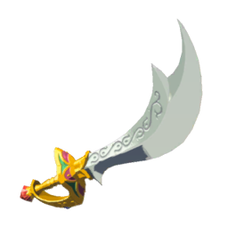

二、 合成神兵需要哪些原材料？
想要获得七宝匕首，我们需要走一趟格鲁德小镇（女儿国）完成特定任务，并准备好以下“重工业材料”：
核心素材 | 所需数量 | 最快获取途径提示
格鲁德之剑 (未腐蚀更佳)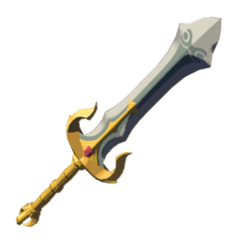 | 1把 | 格鲁德小镇周边的遗迹、沙漠食人花(Like Like)概率掉落，或地底黑影处拿取。
格鲁德盾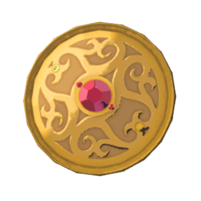 | 1面 | 格鲁德小镇正门上方塔楼、或者小镇兵营里直接偷一把。
钻石 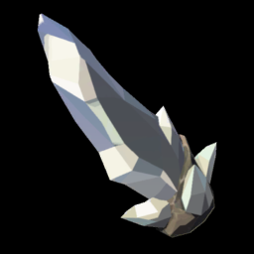 | 4颗 | 去一趟“鼓隆城”敲矿，或者击杀稀有岩石巨人。后期多余的精力可以直接去杂货铺买。
打火石 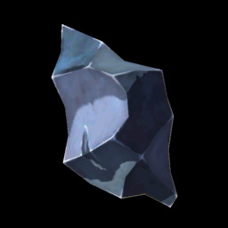 | 10个 | 海拉鲁大陆随便找个矿坑，炸弹箭一轰满地都是。
白银人马的刃角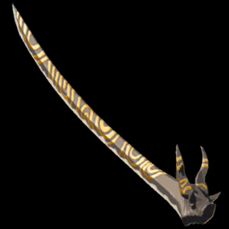 | 1个 | 去地底竞技场五连人马，或者地面上的白银人马（长刀款），击杀必掉（+55攻击）。

三、 详细获取与合成步骤（手把手保姆级教学）

第一步：解锁“英杰武器铸造资格”
- 首先你必须通关主线任务【格鲁德小镇的雷之神殿】，帮露珠女王解决木乃伊危机。
2. 随后前往格鲁德小镇的珠宝店，会接到一个寻找老板的支线任务【行踪不定的老板】。
3. 带上几支炸弹箭，前往小镇西边的卢玛琳沙地，把在那里折腾的“莫尔德拉吉克”（沙兽）干掉，救出珠宝店老板。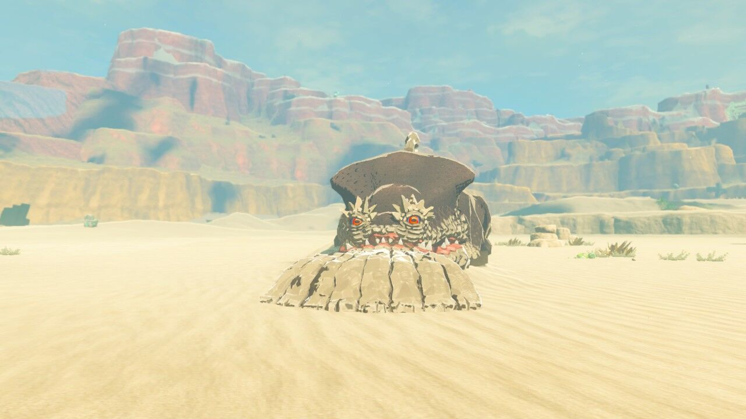
4. 回到小镇珠宝店，找刚刚救出来的女工匠玛卡利萨对话，她就会正式为你开启英杰武器铸造服务！

第二步：交付材料，打造基础胚子
把准备好的1把格鲁德之剑、1面格鲁德盾、4颗钻石和10个打火石拍在工匠桌上。一阵密集的打铁声后，恭喜你，基础面板28攻击力的【七宝匕首】正式入手！

第三步：灵魂注入！余料建造合成138神兵
此时的七宝匕首还只是个半成品。立刻把【白银人马的刃角】（攻击力+55）丢在地上，开启林克的【余料建造】技能，对准人马角狠狠一吸！
叮！伴随着清脆的特效音，你的七宝匕首面板将瞬间飙升至不可思议的 138 点！只要你不乱砍盾牌或者硬邦邦的矿石，这把武器足够你爽砍极长时间。


独家秘笈：七宝匕首快碎了怎么办？（无限续航流）
这个方法的原理是利用普通武器可以被章鱼修复的特性，把七宝匕首伪装成“配件”一起打包修复。由于步骤错一步就可能导致武器损毁或丢失珍贵材料，请务必严格按顺序操作：
1.拆下昂贵材料（可选）：前往塔尔里镇。
如果你的七宝匕首上已经粘了高攻击力的材料（如白银人马的刃角），直接修复会将其覆盖。建议先去塔尔里镇（一卡拉村）找小鼓隆族NPC帕黎恩，花20卢比把材料完好地拆下来放进背包。
2.余料建造：张冠李戴：背包操作。
准备一把可以正常被章鱼修复的普通武器或盾牌（例如旅人剑、骑士盾等）装备在手上。把红血快碎的七宝匕首丢在地上，使用“余料建造”技能，将七宝匕首作为配件粘在普通武器/盾牌上。
核心铁律： 必须是普通武器在手，七宝匕首在地上当配件。
3.喂给火山章鱼：前往奥尔汀地区。
带上这个组合好的“连体武器”前往死亡山脉寻找岩石章鱼。把武器丢在它面前，等它吸入并开始咀嚼、冒出亮晶晶的修复特效后，在它吐出来时用磁力或直接捡起。此时，基础武器和上面的七宝匕首会同时回满耐久。
4.回村拆解，完美复活：大功告成。
再次回到塔尔里镇找到帕黎恩，花20卢比把修复好的组合武器拆开。你就会得到一把全新的满耐久七宝匕首！最后把之前拆下来的人马角重新合上去即可。

